**BÁO CÁO TÍCH HỢP VUE JS VÀO MODULE 1689**

Các bước thực hiện:

**Bước 1**: Tiến hành cài đặt thư viện vue.js vào module.

Có 2 cách thông dụng để cài đặt vue js là

Cách 1: Sử dụng **CDN** để cài đặt:



Cách 2: Download thư viện **vue.js** từ trang chủ của Vue js về và đặt đường dẫn tới thư mục tải xuống bằng thẻ <script>.



**Bước 2**: Tiến hành tích hợp vue js vào module (Phần Menu)

Phần Menu



Đoạn code để thay thế cho phần thương hiệu

HTML:



VUE JS

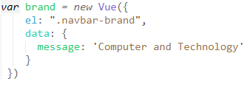

Để hiển thị dữ liệu trong **message: “…”** lên website ta chỉ cần khai báo {{message}} ở vị trí cần hiển thị dữ liệu

Tiếp đến là phần menu sản phẩm

HTML:



Trong đó **navigation** là component được hiển thị bằng vue js.

VUE JS:

Khởi tạo **Component**

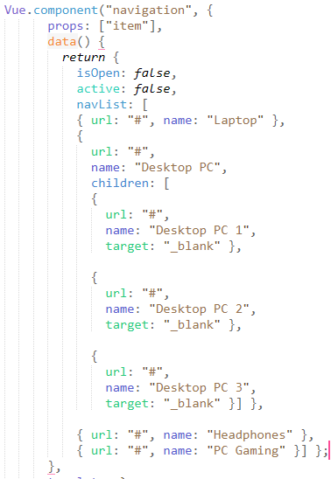

Trong đó:

+ **Vue.component** (“navigation”, {/*Thuộc tính của component*/}); là dùng để khởi tạo component

+ **isOpen**: Dùng để đại diện cho class **isOpen** để hiển thị menu con khi click chuột vào menu có phần tử con.

+ **isActive**: Dùng để đại diện cho class **isActive** khi chọn một menu.

+ **navList**: Mảng dữ liệu của menu cha.

+ **url**: là liên kết của menu.

+ **name**: là tên của menu.

+ **children**: là menu con.

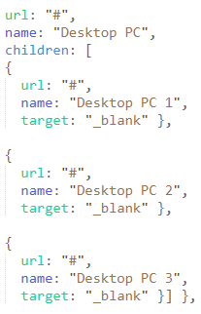

Tiếp đến là **Template**

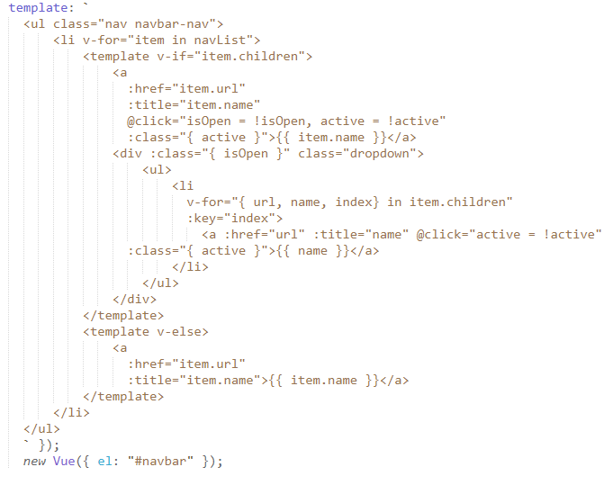

Template đùng để hiện thị đoạn code HTML ra website bằng vue js

Trong đó :

+ **v**-**for** **= “item in navList”:** dùng để chạy vòng lặp dữ liệu trong của phần tử **item** trong mảng **navList.**

**+ v-if** **= “item.children”:** là điều kiện đùng để kiểm tra menu nào có chứa menu con và hiển thị menu con ra website.

**+ :href** **= “item.url”:** trong đó **:href** dùng để thuộc tính **href** trong thẻ <a> còn **item.url** dùng để lấy dữ liệu **url** trong mảng **navList** ra.

+ **:title="item.name":** trong đó **:title** dùng để hiển thị thuộc tính **title** trong thẻ <a> còn **item. name** dùng để lấy dữ liệu **name** trong mảng **navList** ra.

+ **@click="isOpen = !isOpen, active = !active" :class="{ active }">{{ item.name }}:** trong đó @click là sự kiện khi click vào menu dùng để hiển thị menu con hoặc là active menu, còn **{{item.name}}** dùng để hiển thị tên danh mục trong menu

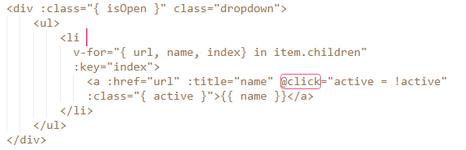

+ Phần danh mục con củng tương tự như danh mục cha.

+ **new Vue ({ el: “#navbar” }); :** dùng để khai báo vị trí cần thêm dữ liệu